BÁO CÁO

KẾT QUẢ GRAYBOX PENETRATION TESTING HỆ THỐNG

Tên tổ chức: Công ty Cổ phần MISA
Tên ứng dụng: ESIGN APP
Thời gian thực hiện: Tháng 3/2022

PHẦN 1: THÔNG TIN CHUNG
1.1 Bên đánh giá
Tên tổ chức: | Công ty cổ phần JETPAY
Người đánh giá: | LÊ BÌNH AN  Email: lban@jetpay.vn  Sđt: 0979700145
Thời gian đánh giá: | 28/3/2021 – 30/3/2022
Đối tượng đánh giá: | https://testesignapp.misa.vn/
Hình thức đánh giá: | Graybox
Tài khoản sử dụng: | User: thuyenhoang104@gmail.com  Pass: 12345678@Abc

1.2 Đánh giá lỗ hổng

CVSS 3.0 Base Score
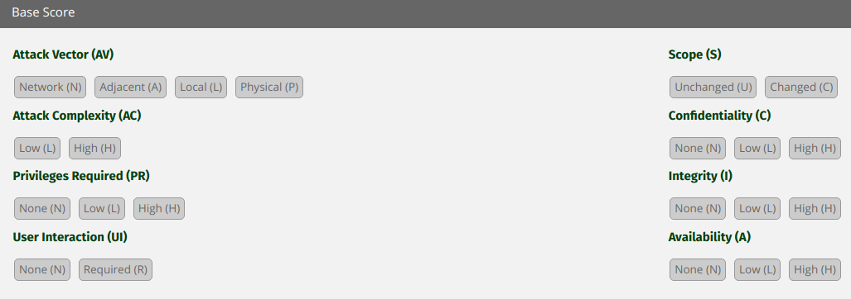
Bảng điểm đánh giá
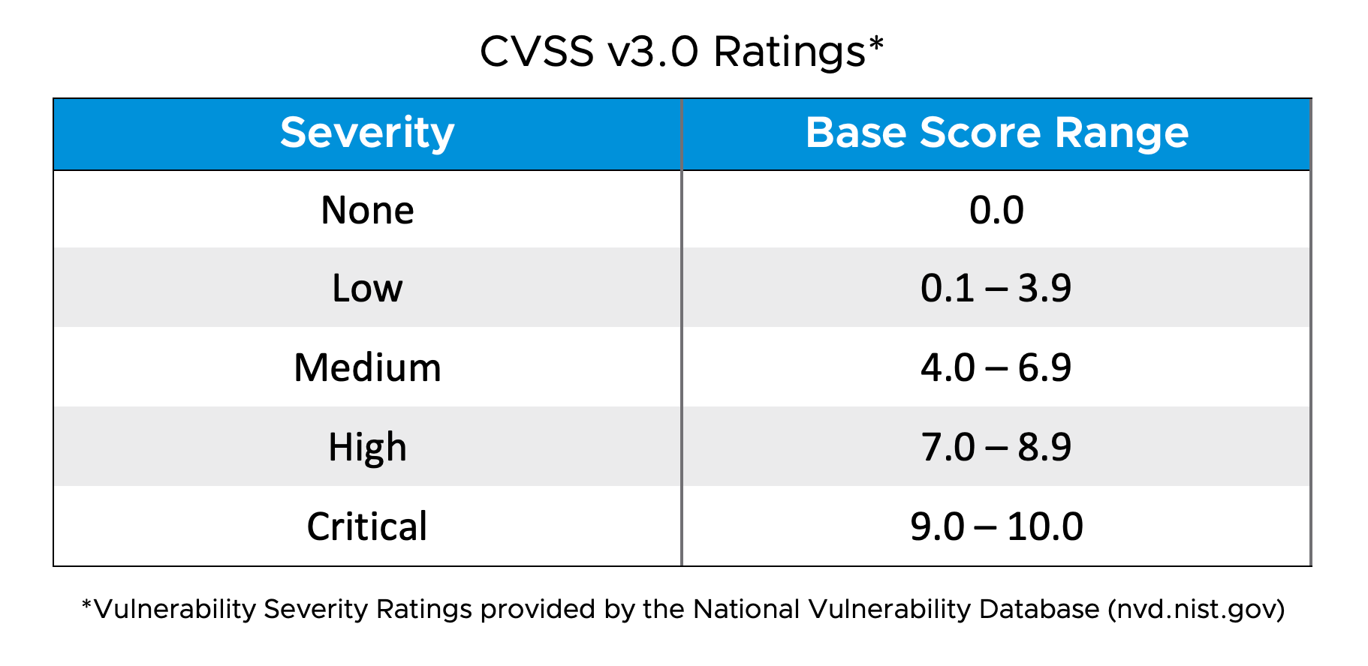
Mức độ :
- Nghiêm trọng (Critical)
- Cao (high)
- Trung bình (Medium)
- Thấp (Low)
- Thông tin (None)
PHẦN 2: KẾT QUẢ ĐÁNH GIÁ

Kết quả chung | 0 lỗi
Đề xuất khắc phục | 0
Số lỗi nghiêm trọng | 0
Số lỗi cao | 0
Số lỗi trung bình | 0
Số lỗi thấp | 0

- Checklisk danh mục lỗ hổng:
MisaChecklist.xlsx

- Thông tin chi tiết và cách khắc phục

- Danh sách lỗi
Mã lỗi | Tên lỗi | Tên lỗ hổng trong danh mục | Mô tả chi tiết | Mức độ

- Mô tả chi tiết:
  - Lỗ hổng
- Mã lỗi:
- Tên lỗ hổng trong danh mục:
- Vị trí lỗi:

STT | Url | Ghi chú
1

- Mô tả:
- Dựng lại lỗi:

